И СНОВА О ГРОБНИЦЕ ПАТРИАРХА НИКОНА

Мы, истринцы, еще недавно переживали из-за неприглядного состояния гробницы Святейшего Патриарха Никона. Совсем недавно гробницу вскрыли, точнее, осквернили. Определить, что же произошло, кто и зачем вскрывал священную для истринцев гробницу Святейшего Патриарха Никона, кто благословил это деяние, почему это происходило в тайне, удалось определить достаточно быстро. Вот так выглядело это вскрытие.
. 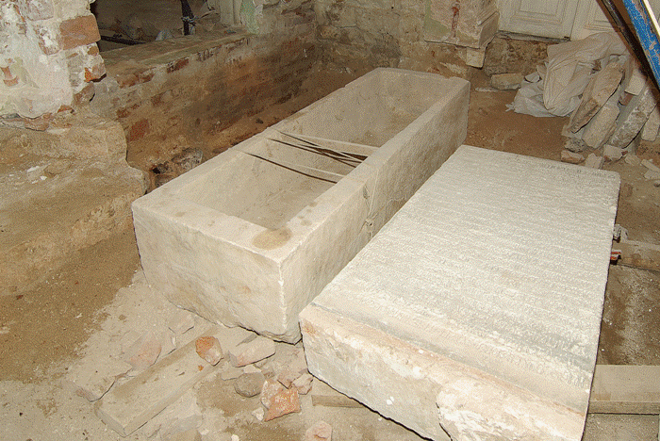
Даже для эксгумации тела простого гражданина требуется десятки решений различных органов и инстанций. Можно по-разному относиться к Патриарху Никону, но отрицать тот факт, что он был Шестым Патриархом Русской Православной Церкви, может только невменяемый человек.
Неужели его останки не заслуживают соответствующего отношения?
Истринцы даже в советские времена умудрялись молиться на запущенной, заваленной стройматериалами и бутылками гробнице Великого подвижника веры. Грустно это, когда под флагом науки- археологии, совершается святотатство, осквернение могил. Однако монастырь находится под прямым управлением Патриарха Московского и Всея Руси Кирилла. Он благословил вскрытие гробницы? Оказывается, нет.
«Патриарх пишет: Его Высокопреподобию игумену Феофилакту, признать в настоящее время оправданным вскрытие захоронения Патриарха Никона не представляется возможным». Это значит, что самовольно, при прямом запрете Патриарха Кирилла, вскрыли гробницу. А что потом? Украсили ли гробницу, вернули лампады, иконы, покров? В том то и дело, что нет. Оставили тумбу, покрытую цементом. Прошло уже несколько лет. Стыдно было смотреть.
Ну что здесь можно поделать, что в монастыре нет почитания его создателя, Патриарха Никона!
Так например, фонд «Русская Палестина» в преддверии празднования 400-летия Святейшего Патриарха Никона в 2005 году обратился к Святейшему Патриарху Московскому и Всея Руси Алексию II с просьбой возобновить традицию проводить праздничное богослужение в Ново-Иерусалимском монастыре с участием священников связанных с Патриархом Никоном монастырей. Было получено благословение о возобновлении почитания Святейшего Патриарха Никона в Ново-Иерусалимском монастыре.
Тогдашний наместник архимандрит Никита (Латушко), не слишком уж трепетно относящийся к нашим святыням, не посмел ослушаться и изготовил для гробницы икону Святителя Никона. А сегодня это трактуется так, что это временное почитание, только на дни Юбилея почитание возобновляется, а затем опять никакого почитания. Абсурд!
Патриарх Никон при своей жизни сам благословил, что он хочет быть погребенным под Голгофой в приделе усекновения главы Иоанна Крестителя, на том месте, где в Иерусалиме был погребен Ветхозаветный царь Мелхиседек. Завещание Никона исполнили и похоронили в указанном им месте. Похороны со всеми возможными почестями провел царь Федор Алексеевич. Святитель упокоился в белокаменном гробу. Вытесан этот гроб был из алебастра, привезенного когда-то с Белого моря самим Никоном.
Летописи повествуют об удивительном факте: почившего 10 дней везли на подводах до Нового Иерусалима, при этом никаких следов тления на теле покойного не было.
Гробница сразу же стала местом поклонения.
Великая княжна Татиана Михайловна (духовная дочь Патриарха Никона) своими руками вышила по бархату покров для гробницы.
Впоследствии, в 1757 году покров был заменен на парчовый с вышитым крестом с бриллиантами и алмазами, который был прислан царицей Елизаветой Петровной.
Многочисленные чудеса стали происходить на гробнице.
Монастырь вел записи происходящих чудес. Эта традиция была возобновлена после передачи имущества монастыря РПЦ вплоть до 2008 года (до смены наместника). Православные истринцы знают, что если что-то пропало, то помогут молитвы Святейшему Патриарху Никону.
При этом мы почти наверняка знали, что мощи Патриарха находятся под спудом, где- пока не известно.
Мало кто верил официальной версии о вскрытии гробницы в 1931 году. Вполне авторитетные люди признавались, что «утечка» информации о вскрытии гробницы была распространена с целью ограничения паломничества к гробнице, которое никогда не прекращалось.
Если основываться на устных высказываниях покойного директора музея В.Ф. Нижегородова, то никакого вскрытия не было. В богоборческие времена требовалось прекратить паломничество к гробнице Святейшего Патриарха Никона, по молитвам верующих на которой постоянно совершались чудеса. Изготовили фотографию якобы вскрытого захоронения, придумали байку о том, что при вскрытии Патриарх лежал в гробу, как живой, но затем тело рассыпалось, распространили другие вполне правдоподобные слухи. На это тогда было много мастаков. Такие сокровенные события, как обретение мощей, совершаются по воле Божьей, а не по людскому произволению.
Вот как до кощунственного вскрытия выглядела гробница.
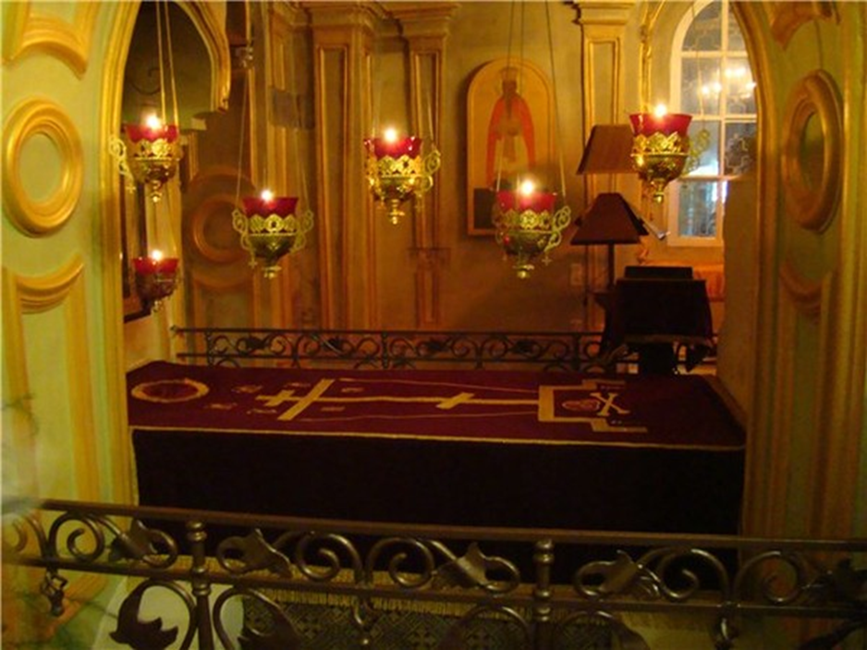

Как она выглядела после вскрытия, лучше не показывать, чтобы не грешить неуважением к Великому подвижнику веры.
Наш земляк, фотограф высочайшего класса из Дедовска Мосягин Михаил Иванович, известный уникальным воспроизведением великой святыни христианства- Туринской плащаницы, долго и кропотливо искал способы изображения Святейшего Патриарха Никона. На ниже приведенном снимке слева от плащаницы- благочинный Истринского церковного округа протоиерей Дмитрий Подорванов, а справа- Мосягин Михаил Иванович.
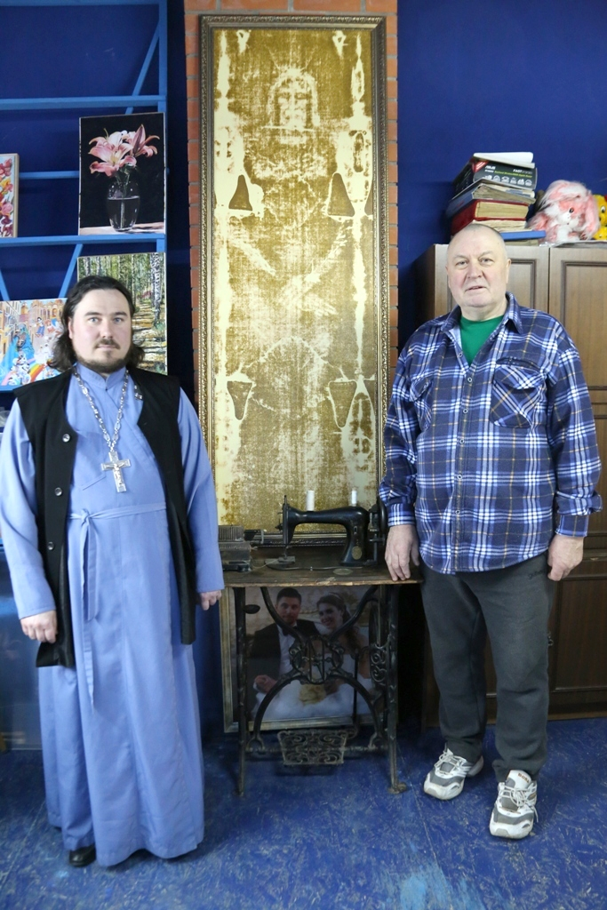
Он и сделал портрет Святейшего Патриарха Никона. Много лет безвозмездно помогающая нашему Фонду Ирина Феногентова просила у Наместника благословения разместить портрет на гробнице Святейшего Патриарха. Он благословил.
Мы рады безмерно.